|  |  |
| --- | --- |
| GUS | **GŁÓWNY URZĄD STATYSTYCZNY** Warszawa, 03.10.2017 r.  **Opracowanie sygnalne** |
| **Działalność gospodarcza przedsiębiorstw o liczbie pracujących do 9 osób w 2016 r.** | | |

**W 2016 r. działalność gospodarczą w Polsce prowadziło 2004,0 tys. przedsiębiorstw o liczbie pracujących do 9 osób (mikroprzedsiębiorstw), co oznacza wzrost o 5,2% w skali roku oraz o 16,8% w stosunku do roku 2010. Przychody badanej zbiorowości zwiększyły się o 7,1% r/r (w latach 2010-2016 wzrosły o 37,4%), a liczba pracujących wzrosła o 5,1% r/r (w latach 2010-2016 o 13,7%), tj. o 193,0 tys. osób. Wynik finansowy w 2016 r. ukształtował się na tym samym poziomie co w roku poprzednim – 124,9 mld zł i był o 34,7% wyższy niż w roku 2010. W 2016 r. wskaźnik poziomu kosztów dla mikroprzedsiębiorstw wyniósł 88,1%, wobec 87,2% w 2015 r. i 87,8% w 2010 r.**

W 2016 roku, podobnie jak w latach poprzednich, **w grupie mikroprzedsiębiorstw dominowały jednostki należące do osób fizycznych** (90,5%, tj. 1814,4 tys. podmiotów), a osoby prawne i jednostki organizacyjne niemające osobowości prawnej stanowiły 9,5% (189,7 tys. podmiotów). Od 2010 r. obserwowany jest spadek udziału liczby przedsiębiorstw osób fizycznych. W 2010 roku stanowiły one 94,8% ogółu mikroprzedsiębiorstw.

Ze względu na rodzaj prowadzonej działalności **największy odsetek** w analizowanej zbiorowości, pomimo spadku o 1,1 p. proc. r/r, **stanowiły jednostki z sekcji handel i naprawa pojazdów samochodowych** (24,0%) oraz działalność profesjonalna, naukowa i techniczna (13,2%). Po obserwowanym w latach 2011-2014 zmniejszeniu udziału jednostek budowlanych wśród mikroprzedsiębiorstw, w ostatnich dwóch latach zanotowano wzrost udziału tych podmiotów – w 2015 roku odsetek ten wyniósł 12,3%, a w 2016 roku – 12,7%.

W 2016 r. przedsiębiorstwa o liczbie pracujących do 9 osób uzyskały 1045,8 mld zł **przychodów** (co oznacza 7,1% wzrostu w skali roku). Najwyższy udział w przychodach miały przedsiębiorstwa prowadzące działalność handlową i naprawę pojazdów samochodowych (41,3%), przy czym w stosunku do roku 2010 zaobserwowano spadek tego udziału o 3,8 p. proc. W tym samym okresie zmniejszył się również udział przedsiębiorstw budowlanych w generowaniu przychodów podmiotów najmniejszych – o 1,6 p. proc., do 10,5% w roku 2016.

**Przychody** **w przeliczeniu na jeden podmiot** w 2016 r. kształtowały się od 94,0 tys. zł (w mikroprzedsiębiorstwach prowadzących pozostałą działalność usługową) do 1835,4 tys. zł (w jednostkach z sekcji działalność finansowa i ubezpieczeniowa).

**Przychody na jednego pracującego** w 2016 r. wyniosły 264,3 tys. zł (wobec 259,4 tys. zł rok wcześniej) i były najwyższe w jednostkach prowadzących działalność finansową i ubezpieczeniową (1168,5 tys. zł), handlową (388,5 tys. zł) oraz obsługę rynku nieruchomości (385,8 tys. zł), a najniższe – w podmiotach prowadzących pozostałą działalność usługową (56,5 tys. zł).

W 2016 r. przedsiębiorstwa o liczbie pracujących do 9 osób poniosły **koszty** w wysokości 920,9 mld zł, tj. o 8,1% wyższe niż rok wcześniej. Najwyższy udział w kosztach, analogicznie jak w przychodach, miały mikroprzedsiębiorstwa prowadzące działalność handlową i naprawę pojazdów (44,1%). Dla całej zbiorowości mikroprzedsiębiorstw koszty w przeliczeniu na jeden podmiot wyniosły 459,5 tys. zł.

**Wskaźnik poziomu kosztów** (udział ponoszonych przez mikroprzedsiębiorstwa kosztów w osiąganych przychodach) wzrósł w 2016 r. do 88,1% (wobec 87,2% w roku poprzednim). Najwyższy wskaźnik poziomu kosztów wykazały mikroprzedsiębiorstwa prowadzące następujące rodzaje działalności: obsługa rynku nieruchomości (97,8%), działalność finansowa i ubezpieczeniowa (95,6%) oraz handel i naprawa pojazdów samochodowych (94,0%), a jeden z najniższych – jednostki zajmujące się działalnością profesjonalną, naukową i techniczną (71,5%).

W 2016 r. **w mikroprzedsiębiorstwach pracowało** 3957,2 tys. osób, tj. o 193,0 tys. (5,1%) więcej niż rok wcześniej. Dla 84,4% osób było to główne miejsce pracy. Najwięcej osób pracowało w jednostkach z sekcji: handel i naprawa pojazdów samochodowych (28,1%), budownictwo (13,3%), działalność profesjonalna, naukowa i techniczna (11,2%) oraz przemysł (11,0%). W podmiotach należących do osób fizycznych pracowało 3236,6 tys. osób   
(tj. 81,8% ogólnej liczby pracujących w badanej grupie podmiotów), a w mikroprzedsiębiorstwach osób prawnych i jednostkach organizacyjnych niemających osobowości prawnej – 720,5 tys. osób (tj. 18,2%).

W układzie terytorialnym **najwięcej przedsiębiorstw w badanej grupie miało siedzibę na terenie województw:** mazowieckiego(18,8% całej zbiorowości podmiotów o liczbie pracujących do 9 osób), śląskiego (11,0%) i wielkopolskiego (10,2%), a najmniej w województwach: opolskim (2,0%) oraz podlaskim i lubuskim (po 2,4%). W przeliczeniu na 1000 mieszkańców największą liczbę przedsiębiorstw o liczbie pracujących do 9 osób odnotowano w województwach: mazowieckim (70 przedsiębiorstw na 1000 mieszkańców) oraz wielkopolskim i zachodniopomorskim (odpowiednio: 59 i 58), a najmniejszą w województwach: podkarpackim i lubelskim (odpowiednio 37 i 38 jednostek).

Zaobserwowano również zróżnicowanie w poziomie uzyskiwanych **przychodów w przeliczeniu na jednego pracującego** – od 204,2 tys. zł w województwie   
warmińsko-mazurskim do 356,0 tys. zł w województwie mazowieckim. Najwyższe **przychody na jeden podmiot** osiągnęły przedsiębiorstwa o liczbie pracujących do 9 osób mające siedzibę na terenie województw: mazowieckiego (710,2 tys. zł) oraz podlaskiego (552,1 tys. zł) a najniższe w województwach: warmińsko-mazurskim (387,3 tys. zł) i kujawsko-pomorskim (397,0 tys. zł).

W badanej grupie podmiotów najwięcej osób **pracowało w mikroprzedsiębiorstwach mających siedzibę w województwie mazowieckim i śląskim** (odpowiednio 19,0% i 11,6% łącznej liczby pracujących w badanych jednostkach). W przeliczeniu na 1000 mieszkańców liczba pracujących w najmniejszych podmiotach kształtowała się w przedziale od 73 osób (w województwie podkarpackim) do 140 (w województwie mazowieckim).

**Miesięczne wynagrodzenie brutto** **na 1 zatrudnionego** w 2016 r. ukształtowało się na poziomie 2577,2 zł (wobec 2397,4 zł rok wcześniej). W podmiotach osób fizycznych wyniosło 2172,0 zł, a osób prawnych i jednostek organizacyjnych niemających osobowości prawnej 3612,7 zł. Najwyższe wynagrodzenia odnotowano w jednostkach prowadzących działalność z zakresu informacja i komunikacja (3899,5 zł) oraz obsługa rynku nieruchomości (3318,1 zł), natomiast najniższe – w jednostkach zajmujących się leśnictwem i rybactwem (2100,4 zł) oraz w zakwaterowaniu i gastronomii (2130,6 zł).

**Miesięczne wynagrodzenie brutto na 1 zatrudnionego w 2016 r.**

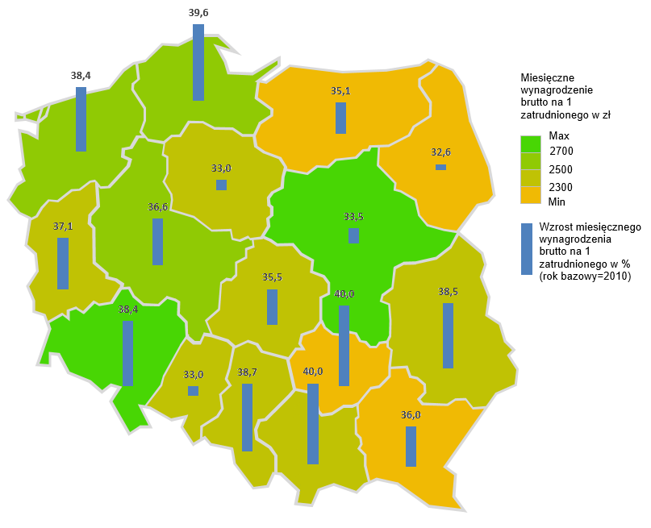

**Miesięczne wynagrodzenie brutto na 1 zatrudnionego** w przedsiębiorstwach o liczbie pracujących do 9 osób było najwyższe w województwach: mazowieckim (3125,3 zł) i dolnośląskim (2708,0 zł), a najniższe – w województwach: podkarpackim (2213,0 zł), świętokrzyskim (2223,4 zł) oraz warmińsko-mazurskim (2246,3 zł).







*Informację opracowano na podstawie danych z reprezentacyjnego badania działalności gospodarczej przedsiębiorstw o liczbie pracujących do 9 osób w 2016 r., realizowanego na formularzu SP-3 (ok. 4% populacji mikroprzedsiębiorstw).*

*Dane na poziomie województw są prezentowane według siedziby podmiotu sprawozdawczego (metoda przedsiębiorstw).*

*Dane prezentowane są według Polskiej Klasyfikacji Działalności (PKD2007).*

*Szczegółowe informacje dotyczące tej zbiorowości przedsiębiorstw będą dostępne w lutym 2018 r. w publikacji „Działalność przedsiębiorstw o liczbie pracujących do 9 osób w 2016 r.”*

|  |  |
| --- | --- |
| Opracowanie merytoryczne  **Departament Przedsiębiorstw**  Dominik Dąbrowski Tel. 22 608 3191  Jacek Kotowski Tel. 22 608 3393 | Rozpowszechnianie  **Rzecznik Prasowy GUS**  Karolina Dawidziuk  Tel. 22 608 3475, 22 608 3009  e-mail: [rzecznik@stat.gov.pl](mailto:rzecznik@stat.gov.pl) |

Więcej na: <http://stat.gov.pl/obszary-tematyczne/podmioty-gospodarcze-wyniki-finansowe/>